**Contrato de ferramental**

Criar um programa no Logix para realizar o controle de contratos de ferramentais da área de Extrusão.

Este programa deverá possuir os campos abaixo:

1. N° contrato
2. Data da inclusão
3. N° AA (Análise de atratividade)
4. CNPJ Cliente
5. Nome Cliente
6. Código Matriz
7. Descrição Matriz
8. Qtd contrato
9. Unidade medida
10. Valor contrato
11. Situação contrato (Ativo / Quitado)
12. Data início vigência
13. Data fim vigência
14. Motivo

Para um mesmo n° de contrato eu poderei possuir mais de uma AA (sequência).

Para o campo 4, o mesmo deverá permitir zoom e buscar informações do cadastro do VDP0815.

Para o campo 6, o mesmo é um prefixo de 6 casas do meu cadastro de item do Logix, MAN9992.

EX: TR0316

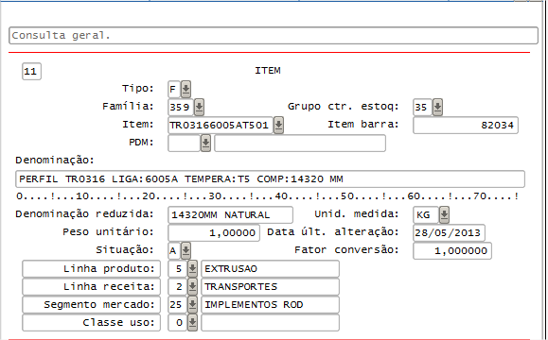

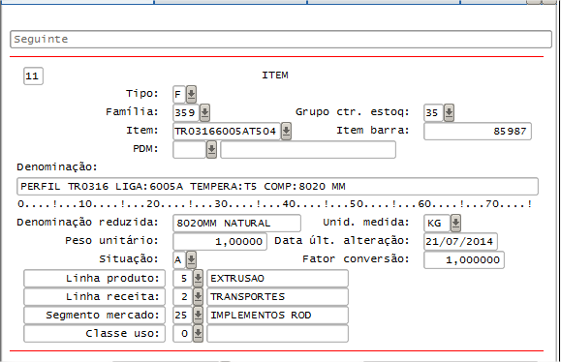

Ou seja, para uma mesma ferramenta eu posso possuir N produtos.

Criar um programa para processar o acompanhamento de consumo dos ferramentais.

Neste caso, o programa deverá solicitar a data inicial e final para processamento, bem como permitir reprocessamento, se necessário. Esse período deve ser para filtrar os contratos.

Apenas contratos com a situação “Ativo” deverão ser processados.

Para o processamento, o sistema deverá buscar a informação do código de Matriz presente no contrato e buscar todas as saídas por vendas e entradas por devoluções do cliente dentro do período de vigência.

Durante o processamento, caso um cliente atinja ou ultrapasse o valor do contrato, a sua situação deverá ser alterada para “quitado” automaticamente.

O sistema deverá processar e armazenar em banco de dados mensalmente os valores apurados para cada contrato.

Criar um programa para processar e gerar relatório de acompanhamento dos contratos.

Este programa deverá possuir as pesquisas abaixo:

- contrato, AA, Matriz, cliente, situação, vigência.

De onde o programa irá extrair os dados do relatório?

O programa deverá permitir realizar exportação para Excel.

Criar um programa para cadastrar os motivos de quitação do contrato. Então será permitida a quitação manual do contrato ?